# Экономика часть 1 Семинар 2 (22.09.2022)

## Продолжение предыдущего семинара

### Счета расчетов

Возникают, когда фактический переход имущества от одного собственника к другому не синхронен с оплатой.

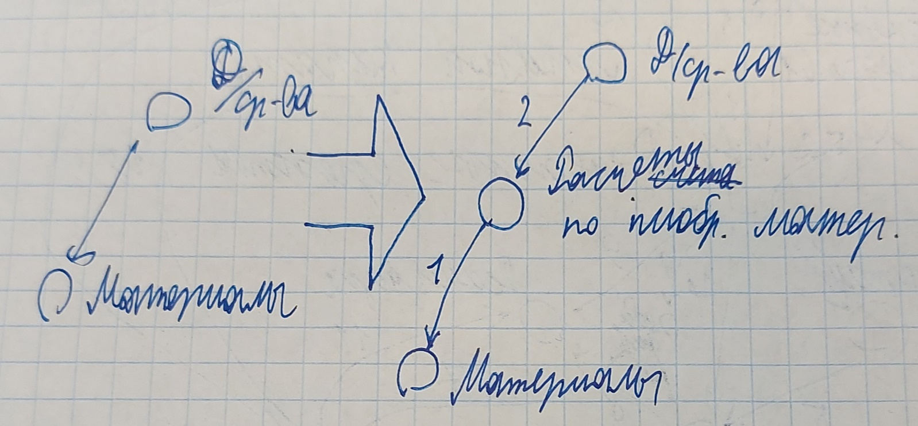

Если 1 сначала 2 потом, то на счете расчетов возникает сальдо кредитовое. Это долг нашего предприятия поставщику называется кредиторская задолженность. Если наоборот сначала 2 потом 1, то возникает сальдо дебетовое, долг поставщика нашему предприятию – дебиторская задолженность. (Дебиторская/кредиторская в узком смысле – то есть по поставкам и продажам)

Счета расчетов как бы врезаются в соответствующий поток. На модели предприятия (прошлый семинар) это возможно не для всех потоков.

В модели дебетовые остатки счетов изображают активы, кредитовые – пассивы. Сумма активов всегда равна сумме пассивов из-за способа счета. Эта сумма называется валютой баланса.

Финансово-экономические результаты включают три составляющие:

1. Баланс пассивов и активов – табличка
2. Отчет о прибыли и убытках – перечень притоков, перечень оттоков и остаток (нераспределенная прибыль)
3. Отчет о движении денежных средств – аналогично (текущий остаток, притоки и оттоки)

Прибыль – это экономический фактор доходности. Денежные средства – экономический фактор ликвидности. Ликвидность и доходность не одно и то же. Может быть прибыль есть, денег нет или наоборот. И то и другое плохо. Если нет денег, то нечем платить долги, мы банкроты. Если нет прибыли, капиталы уйдут и предприятие погибнет.

### Ликвидность:

1. Издержки времени или денег для конвертации активов в другую форму как правило для его продажи. Управляемость актива – текучесть.
2. Ликвидный актив – деньги и их эквиваленты то, что можно быстро купить/продать без потерь. Как правило это государственные облигации.

## Агрегированный баланс

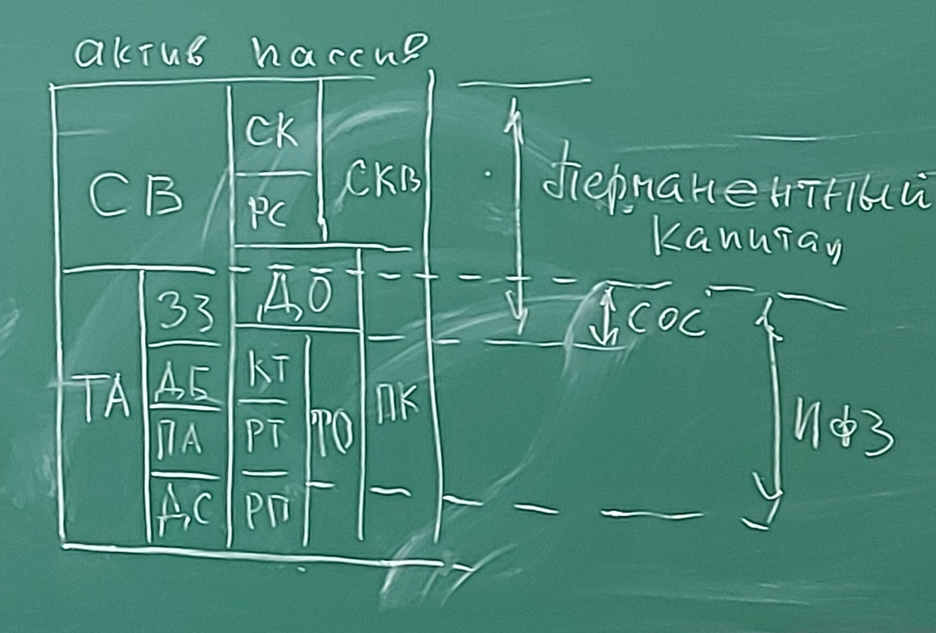

|  |  |  |  |  |
| --- | --- | --- | --- | --- |
| Актив | | Пассив | | |
| СВ | | СК | | СКВ |
| РС | |
| ТА | ЗЗ | ДО | | ПК |
| ДБ | КТ | ТО |
| ПА | РТ |
| ДС | РП |

Пассив – Passive

Активы:  
СВ – Основные средства (оборудования, здания, сооружения…), и прочие внеоборотные активы, в том числе долгосрочные финансовые вложение (чужие акции), включая акции дочерних предприятий.  
ЗЗ – Запасы затраты, включая незавершенное производство, товары для перепродажи, готовая продукция и материалы.  
ДБ – расчеты с дебиторами.  
ПА – Прочие активы, в основном эквиваленты денежных средств (высоколиквидные), например гос. облигации.  
ДС – расчетный счет и касса.  
ТА – Текущие активы, оборотные средства (в течение года расходуются в отличии от основных средств).

Пассивы:  
СК – Собственный капитал: уставный добавочный капитал, нераспределенная прибыль, эмиссионный доход.   
Добавочный капитал – например, переоценка иностранной валюты.  
Эмиссионный доход – за счет продажи акций выше номиналом.  
РС – Внутренняя задолженность “предприятия самому себе”.  
ДО – Долгосрочные обязательства: долгосрочные облигации нашего предприятия, лизинг оборудования.  
КТ – Краткосрочные кредиты и займы, в основном суды банков. (Банки – спекулянты деньгами).  
РТ – расчет с кредиторами по товарным операциям, кредиторские задолженности.  
РП – расчеты плановые: долг персоналу по зарплате, долг по бюджету по налогам…  
ТО – текущие обязательства, текущие пассивы (пассивы в узком смысле – долги).  
ПК – привлеченный капитал (заемный), собственно пассивы.  
СКО – Собственный капитал с внутренней задолженностью.  
ИФЗ – Нормальные источники, финансирование запасов.  
СОС – Собственные оборотные средства:

$$СОС=\left(Перманетный капитал\right)-СВ>0$$